PROGRESSIONS 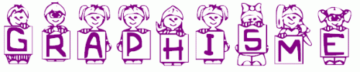 GRANDE SECTION basée sur « Les ateliers graphiques » RETZ PERIODE 1

 | OBJECTIFS | OBJECTIFS SPECIFIQUES | SITUATIONS
LES TRAITS VERTICAUX | ✔ Respecter le sens conventionnel du trait vertical (de haut en bas)  ✔ Contrôler le geste pour occuper un espace  ✔ Reproduire des lignes droites dans un espace limité  ✔ Se préparer à écrire | ✔ Maintenir le geste pour obtenir des tracés rectilignes  ✔ Démarrer et arrêter le mouvement du geste à bon escient  ✔Préciser le geste | ✔ Bande verte et feutre fin noir p10  ✔ Petites bandes blanches et feutre fin noir p12  ✔ Etroites bandes de couleur et stylos à bille p14
LES TRAITS HORIZONTAUX et  VERTICAUX | ✔ Respecter le sens des tracés verticaux et horizontaux  ✔ Agir dans un espace délimité  ✔ Démarrer et arrêter son geste à bon escient | ✔ Adapter l’orientation du support aux gestes demandés | ✔ Papier adhésif, feutres fins et stylos à bille p16
LES QUADRILLAGES  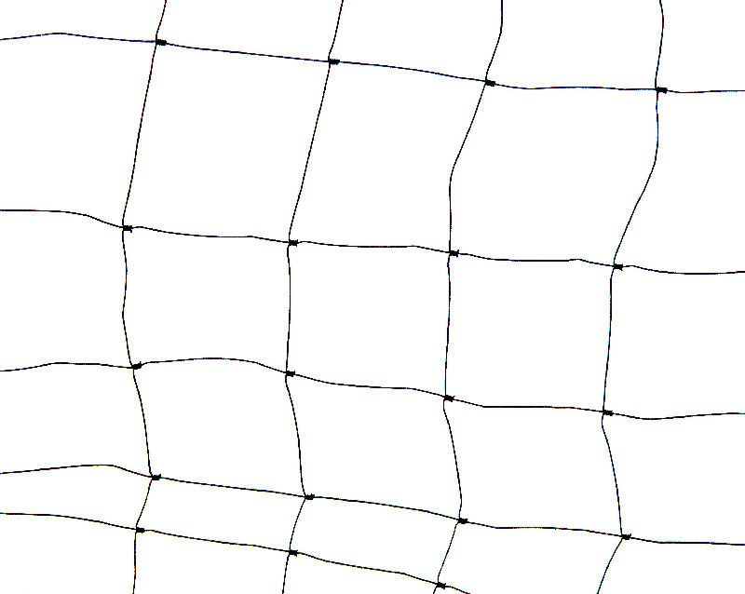 | ✔ Respecter les sens des gestes horizontaux et verticaux  ✔ Contrôler son geste pour maintenir une rectitude dans les tracés | ✔ Adapter l’ampleur de son geste à l’espace proposé | ✔ Ronds blancs et stylos à bille p18
LES TRAITS OBLIQUES | ✔ Respecter le sens du geste oblique ascendant (de gauche à droite et de bas en haut ou de haut en bas)  ✔ Enchaîner les tracés  ✔ Se préparer à écrire les lettres capitales | ✔ Adapter son geste à un support perturbateur | ✔ Papier pelure, gommettes et stylos à bille p20
LES LIGNES BRISEES  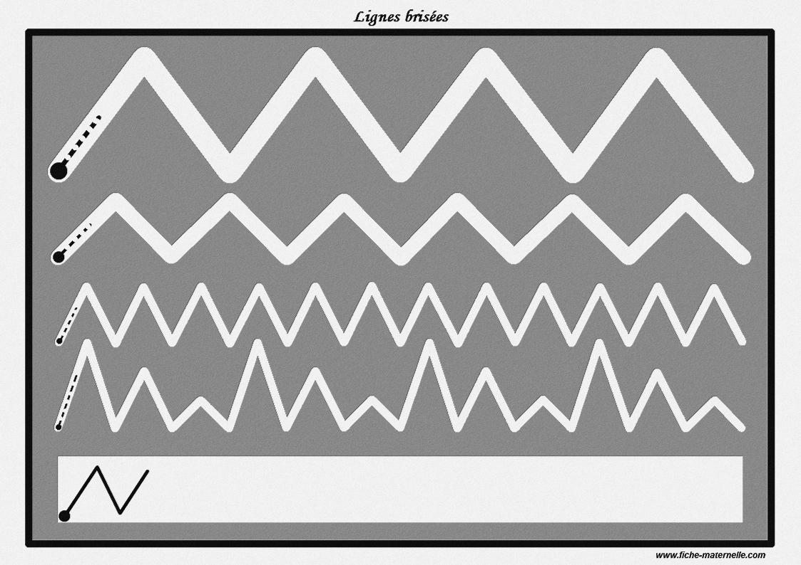 | ✔ Reproduire régulièrement de gauche à droite, de bas en haut et de haut en bas  ✔ Respecter le sens du geste  ✔ Acquérir un geste lié et continu  ✔ Exercer une rotation du poignet en fonction de l’espace à couvrir  ✔ Anticiper son geste pour éviter les chevauchements  ✔ Orienter le support pour respecter le sens donné au départ  ✔ Se préparer à écrire les lettres capitales | ✔ Reproduire une ligne brisée dans un espace accidenté  ✔ Agir dans un espace limité  ✔ Acquérir de la minutie et de la précision  ✔ Agir dans un espace circulaire  ✔ Adapter son geste à un support perturbateur | ✔ Triangles et feutre fin noir p30  ✔ Rectangle, drawing gum, encres et feutre noir p 32  ✔ Encres, feutre fin noir et drawing gum p34  ✔ Feuille ronde, drawing gum, encres et stylos à bille p36  ✔ Papier pelure, gommettes et feutre fin noir p38

PERIODE 2

 | OBJECTIFS | OBJECTIFS SPECIFIQUES | SITUATIONS
LES RONDS  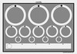 | ✔ Tracer des ronds en respectant le sens sénestrogyre (de gauche à droite)  ✔ Contrôler son geste pour former le rond  ✔ Arrêter le geste pour fermer le rond  ✔ Maintenir une constante ampleur dans le geste  ✔ Assouplir le poignet  ✔ Maintenir un alignement horizontal  ✔ Se préparer à écrire les  Lettres (rondes) :  a – c – d – g – o – q - x | ✔ Réduire progressivement ses tracés dans un espace donné  ✔ Adapter le geste aux contraintes du support  ✔ Affiner son geste dans un espace limité et réduit  ✔ Se préparer à écrire les lettres rondes | ✔ Encres de couleur et feutres fins p22  ✔ Bandes de couleur et stylos à bille p24  ✔ Drawing gum, encres de couleur et feutre fin noir p26  ✔ Bandes de couleur et feutres p32  ✔ Soleil et stylos à bille p28
LES VAGUES (les lignes ondulantes) | ✔ Orienter son geste de haut en bas et de bas en haut  ✔ Contrôler l’amplitude du mouvement  ✔ Maintenir une régularité dans les tracés  ✔ Se préparer à écrire les  Lettres (vagues et ponts) : m – n – v – w – u - i | ✔ Prendre conscience de la ligne ondulante  ✔ Maitriser le geste graphique qui consiste à faire onduler une ligne pour éviter un obstacle | Reprise des activités des lignes brisées mais adaptées aux vagues  ✔ Triangles et feutre fin noir p30  ✔ Rectangle, drawing gum, encres et feutre noir p 32  ✔ Encres, feutre fin noir et drawing gum p34  ✔ Feuille ronde, drawing gum, encres et stylos à bille p36  ✔ Papier pelure, gommettes et feutre fin noir p38
LES CRENEAUX  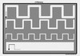 | ✔ Orienter le geste pour changer la direction des tracés  ✔ Enchainer des tracés horizontaux et verticaux en respectant le sens conventionnel  ✔ Maitriser l’espace proposé | ✔ Organiser spatialement une série de tracés horizontaux et verticaux  ✔ Passer d’un geste ample et discontinu à un geste lié et continu  ✔ Adapter l’ampleur du geste aux limites imposées par le support | Reprise des activités des lignes brisées MS mais adaptées aux créneaux  ✔ Papier adhésif et feutre noir p36  ✔ Eponges et feutre noir p38  ✔ Bandes de couleur et feutre noir p42

PERIODE 3

 | OBJECTIFS | OBJECTIFS SPECIFIQUES | SITUATIONS
LES SPIRALES  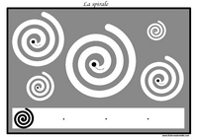 | ✔ Prendre conscience de la ligne spiralée  ✔ Contrôler son geste et le mouvement circulaire  ✔ Préciser son geste dans l’espace | ✔ Prendre conscience de la forme  ✔ Prendre conscience du geste « tourner »  ✔ Prendre conscience de « l’enroulement » de la ligne  ✔ Adapter le mouvement de son geste à la position statique du support | ✔ Observation d’escargots  ✔ spirales avec un ruban en salle de motricité  ✔ Spirales avec de la laine entourée autour d’un stylo
LES BOUCLES  ascendantes  descendantes | ✔ Produire des boucles en respectant les trajectoires horizontales  ✔ Maintenir le sens de rotation exigé  ✔ Agir dans un espace délimité  ✔ Délier le poignet  ✔ Anticiper le mouvement de son geste  ✔ Se préparer à écrire les lettres :  Lettres (boucles ascendantes) :  b – f – h - k – l – r  Lettres (boucles descendantes) :  g – j – y - z | ✔ Arrêter son geste en fonction de l’espace imparti  ✔ Coordonner des mouvements de rotation ascendants et descendants  ✔ Adapter l’ampleur de son geste à la configuration du support  ✔ Affiner le geste pour réduire le tracé  ✔ Adapter la pression de la main à un outil scripteur différent et à un espace réduit  ✔ Acquérir continuité et souplesse dans le mouvement | ✔ Bandes de papier et feutres fins de couleur p50  ✔ Bandes vertes et feutres fins p52  ✔ Bandes de couleur et feutre fin noir p54  ✔ Drawing gum, encres et feutres fins p56  ✔ Encres de couleur et stylos à bille p58  ✔ Feutres fins p60

PERIODE 4

 | OBJECTIFS | OBJECTIFS SPECIFIQUES | SITUATIONS
LES CANNES | ✔ Maîtriser le sens du geste sénestrogyre (de gauche à droite)  ✔ Assouplir le poignet  ✔ Maintenir un alignement horizontal  ✔ Enchaîner ronds et cannes  a a a // d.d.d.d | ✔ Tracer des cannes à l’endroit et à l’envers | ✔

PERIODE 5

 | OBJECTIFS | OBJECTIFS SPECIFIQUES | SITUATIONS
LES PONTS  jambes en bas  jambes en haut | ✔ Coordonner des mouvements de translation et de rotation  ✔ Respecter la trajectoire horizontale  ✔ Acquérir une régularité dans les tracés  ✔ Affiner le geste  ✔ Se préparer à l’écriture des lettres  ✔ Se préparer à écrire les  Lettres (vagues et ponts) : m – n – v – w – u - i | ✔ Contrôler l’amplitude du mouvement  ✔ Adapter l’orientation du support à la tâche demandée  ✔ Adapter l’amplitude de son geste aux variations des espaces proposés  ✔ Adapter le mouvement de son geste à un support immobile  ✔ Maintenir le geste requis en orientant correctement le support | ✔ Bandes de couleur et stylos à bille p40  ✔ Ronds de couleur, feutres or et argent p42  ✔ Drawing gum, colle, encres et feutres fins p44  ✔ Nuages drawing gum encres et feutres fins p46  ✔ Fleurs et feutres fins p 48

